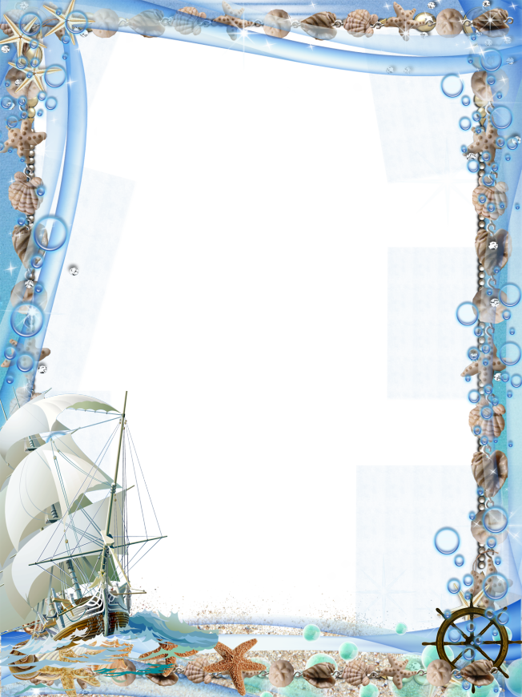

КОРАБЛИК ДЛЯ ПАПЫ

Февраль

Цель: Закреплять умение и навыки с пластилином побуждать к самостоятельному выбору цветов пластилина и деталей интерьера картинки. Воспитывать самостоятельность, инициативу.
Задачи:
- закреплять умения и навыки в работе с пластилином, побуждать к самостоятельному выбору цветов пластилина и деталей интерьера картины;
- закреплять знания о российской армии, активизировать речь, развивать творческие способности, внимание, фантазию, общую и мелкую моторику;
- воспитывать самостоятельность, инициативу, умение рассказывать о своих чувствах и настроении.
Материалы и оборудование:
- картон с изображением силуэта корабля, размер
- набор пластилина, стека;
- доска для лепки;
- влажная и бумажная салфетки для рук;
- краски, кисть, стакан с водой.
- готовый образец кораблика, сделанный в технике лепки.
Ход непосредственной образовательной деятельности
1. Организационный момент.
Педагог читает стихотворение:
Сегодня - праздник всех отцов,
Всех сыновей, всех, кто готов
Свой дом и маму защитить,
Всех нас от бед отгородить.
- Какому празднику посвящены эти строки? (Празднику – 23 февраля).
- Да, эти строки посвящены празднику – 23 февраля «Дню защитника Отчества!»
2. Основная часть.
Беседа.
- Мужской праздник возник в 1918 году, как день рождения Красной Армии в ознаменование победы под Нарвой и Псковом над немецкими войсками. В 1922 году, 23 февраля было объявлено "Днем Красной Армии". Позднее праздник переименовали в "День Советской Армии", а уже в наши дни, в "День Защитника Отечества".
- А кто такие защитники Отечества? (Ответы детей).
- Защитники Отечества — это воины, которые защищают свой народ, свою Родину, Отечество от врагов. Это армия. Само слово - армия произошло от латинского - "арма" - "оружие". Российская Армия - это вооруженные силы нашей Родины, которые защищают ее независимость и свободу. Ваши папы, дедушки, прадедушки тоже служили в армии, охраняли и защищали свою Родину.
- Какие роды войск существуют в Российской армии? (Ответы детей).
- В вооруженные силы РФ входят: сухопутные войска, военно-воздушные силы, ракетные войска, военно-морской флот, войска противовоздушной обороны страны.
- Назовите военные профессии. (Летчики, танкисты, десантники, подводники, саперы, моряки и др.)
- Ребята, а кто же охраняет водные границы нашей Родины?
Послушайте загадку:
Кто плывет на корабле?
Он не тоскует о земле.
Он с ветром дружит и волной
Ведь море-дом его родной.
Так кто ж, ребята, он такой? (Моряк)
- В Военно-морской флот входят соединения различных боевых кораблей, морская авиация, береговые базы, на которых располагаются боевые корабли и самолеты. Все вооруженные суда (включая подводные лодки, малые ракетные катера, и пр.), называются кораблями.
- Вот и мы сегодня нарисуем для наших любимых пап кораблики .
Игра «Кораблик»
Подготавливается площадка. Обозначается на полу мелом или лентами (канатами) «ручеек». Он может быть прямым или с изгибами, поворотами, с препятствиями или без них. Дети встают прямо, кладут на голову лодочку, сделанную из бумаги, и произносят:
Мелки ручейки,
Несите стружки
С тихой воды
До великой реки!
Каждый ребенок двигается по «ручейку» и произносит:
Раз, два, за борта,
Три, четыре,
Подхватили да поплыли!
Ребенок должен дойти до конца «ручейка», не уронив лодочки. Уронивший лодочку выбывает из игры.
(Можно подготовить несколько «ручейков» и соревноваться, какой «кораблик» проплывет быстрее.)
Практическая часть
Мастер-класс. Картина "Кораблик"
Педагог раздает заготовки с нарисованным силуэтом кораблика. Обращает внимание на готовый образец картины «Кораблик». Дети рассматривают.
1 этап.
- Как, вы, думаете, с чего начнем рисование картины? (Ответы детей).
- Нарисуем фон: бледно-голубое небо и темно-синие волны.
Показ педагога. Дети аккуратно закрашивают фон, не заходя на контур рисунка.
2 этап.
- Назовите части корабля. (Корпус, мачта, парус).
- Начнем закрашивать парус. Какой цвет пластилина нам нужен? (Белый).
Педагог с детьми проговаривают алгоритм лепки в данной технике и приступают к работе.
- Чтобы парус был ярким и выделялся на фоне неба, выложим его контур маленькими синими шариками. Показ.
- Парус держится на мачте, прикрепленной к корпусу корабля. Нарисуем кусочек мачты в виде черного прямоугольника.
- На верху паруса сделаем флажок. Возьмем, красный или розовый пластилин, раскатаем колбаску, приплющим к основе и растягиваем пластилин, превращая, в развевающийся на ветру, флажок. Показ.
Пальчиковая гимнастика «Кораблик»
По реке плывет кораблик.
Он плывет издалека.
(Из ладоней сложить лодочку и имитировать,
как она плывет-раскачивается.)
На кораблике четыре
Очень храбрых моряка.
(Показать одной рукой четыре пальца и
раскачивать кистью этой руки в такт.)
У них ушки – на макушке,
(Руки приставить к голове, показывая ушки.)
У них длинные хвосты.
(Одну руку отвести назад за спину, показывая хвост волнообразными движениями всей рукой.)
И страшны им только кошки,
Только кошки да коты!
(Сделать из пальцев кошачьи коготки и имитировать царапанье.)
3 этап.
- Каким цветом будет корпус корабля? (Коричневый).
- Катаем коричневые колбаски и начиная с верхней части корпуса, выкладываем их горизонтально плотно к друг другу, не выходя за контур рисунка. Показ педагога.
- Ребята, а что такое якорь и зачем он нужен кораблю? (Ответы детей).
- Якорь – это специальной формы, кованая конструкция, предназначенная для удержания корабля на одном месте. С помощью якорной цепи его опускают на грунт.
- Слева на носовой части корпуса выложим из трех черных колбасок якорь. Одну колбаску кладем вертикально, две другие горизонтально в верхней и нижней части первой колбаски. Показ педагога.
- Из двух колбасок белого и красного цвета прикрепим к задней части корпуса спасательный круг. Показ педагога.
4 этап.
Педагог предлагает детям придумать и самостоятельно нарисовать пластилином детали своей картины: чаек, солнце, пену на волнах.
3. Рефлексия.
- Какие интересные картины вы нарисовали. Придумайте им название. («Кораблик», «Веселый кораблик», «Кораблик для папы» др.)
- Какая часть корабля получилась у вас самой красивой?
Упражнение на релаксацию.
- Ребята, представьте, что вы отправились путешествовать на своих кораблях.
- Кем вы будете? (Капитаном, пассажиром, врачом и др.)
- А теперь закройте глаза и расслабитесь.
Звучит аудиозапись морских звуков.
- Что вы слышите?
- Какие чувства испытываете?

